**17/11/2014**

**FRANÇAIS V**

**TUTOR: OLIVER RUSTIQUE**

**ACTIVITÉS INDIVIDUELS GUIDE N°3**

**MELISSA FERNANDA CELIS BARRERO**

**UNIVERSITÉ EAN**

**Activité 1:**

**1.1** Allez sur le site <http://www.maildesigner.com/lettre-type.htm> et regardez les différents types de lettres. Cliquez aussi sur les liens trouvés sous la rubrique « le courriel professionnel » y compris: le plan, le ton, le style, les formules de politesse, la présentation et les dictionnaires.

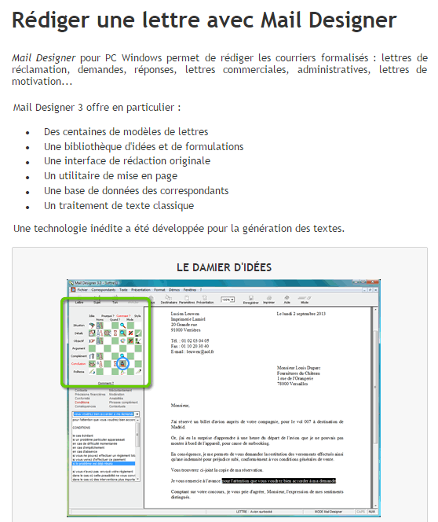

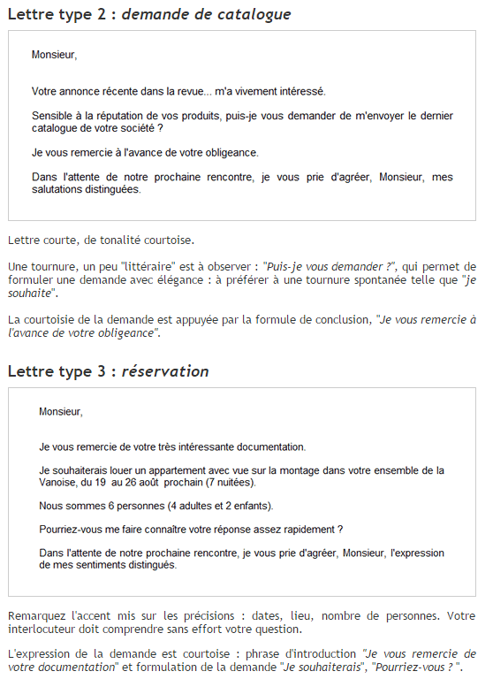

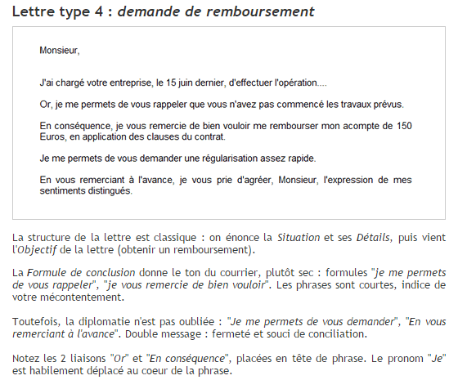

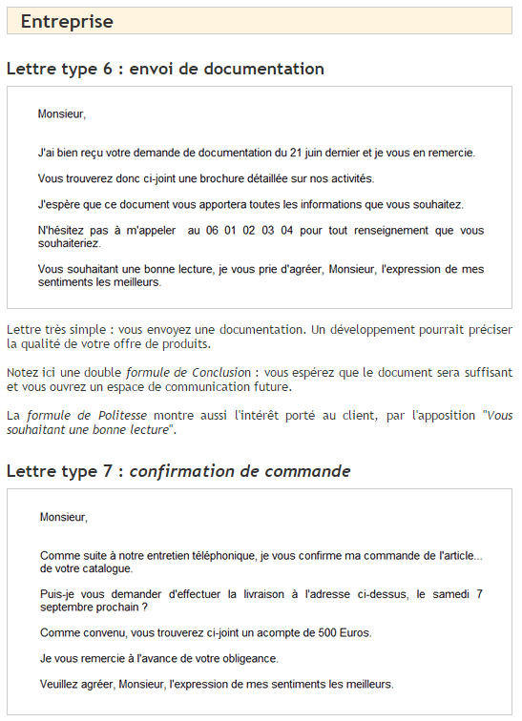

**1.2** Allez sur le site <http://francaispourlesaffaires5.weebly.com/> et cliquez sur le titre « Comment rédiger une lettre de motivation ». Regardez et écoutez la vidéo. Comparez les informations données dans la vidéo et celles trouvées sur le site internet de l'exercice précédent. Partagez vos idées avec vos camarades de classe.

**Lettre de motivation**

Une lettre de motivation de l'échantillon est de ce document dont le but est de motiver une entreprise ou d'un employeur à embaucher nous. De même, une bonne lettre de motivation de l'échantillon peut permettre entrer correctement la candidature d'une université ou tout autre endroit du lieu de travail en général.

Les points les plus importants à considérer sont les suivants:

* La présentation
* Aller droit au but
* La structuration
* La conclusion
* L’orthographe

Et pour faire une bonne présentation :

* Choisir un modèle de lettre.
* Première étape, la création d'un canevas de courrier.
* Adapter la lettre
* Les touches permettent des modifications générales de la lettre : changer le ton, le sujet "*Je* / *Nous*", la présentation, le destinataire, etc.
* L’Argument, justifie, si nécessaire, l’objectif de la lettre.
* La Conclusion, apporte une expression de cordialité ou appuie le message principal.

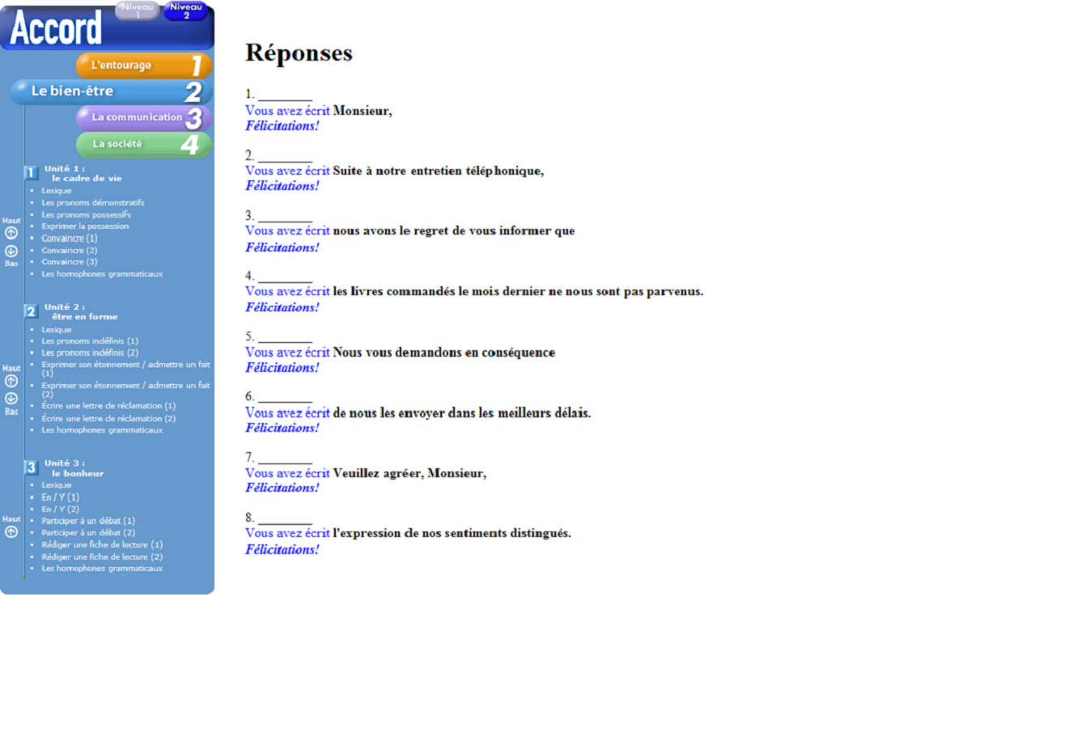**1.4** Allez sur le site <http://francaispourlesaffaires5.weebly.com/point-lecture.html> et cliquez sur le lien « lettre de réclamation». Organisez les éléments de la lettre à partir de l'information étudiée pendant les exercices précédents.

**1.5** Allez sur le site <http://francaispourlesaffaires5.weebly.com/liens.html> et choisissez un lien parmi les trois conseillés sous le titre forums et chats. Lancez la demande à la recherche de conseils et des suggestions pour bien rédiger une lettre. Demandez des expressions utilisées couramment, les règles de ponctuation, etc.

**Conseils pour écrire une lettre:**

- Le texte d'une lettre doit être clair et concise.

- Il ne devrait pas contenir des erreurs d'orthographe.

- Utilisez un langage courtois.

- utilisez la ponctuation appropriée

- La lettre est organisé en paragraphes de sorte qu'il pour une meilleure lisibilité.

- Le texte doit contenir le nom, l'adresse et la date du jour dans lequel la lettre est écrite.

- L'objectif

- Contenu

- Le finale

**Activité 2 :**

**2.2** Allez sur le site <http://goo.gl/ZWlWm> et cliquez sur le titre “conditionnel”. Faites les exercices demandés et trouvez d’autres sur internet pour vous exercer. Faites les exercices de l’hypothèse (partie A exercices 1, 2,3) et partagez vos réponses avec vos copains de classe.

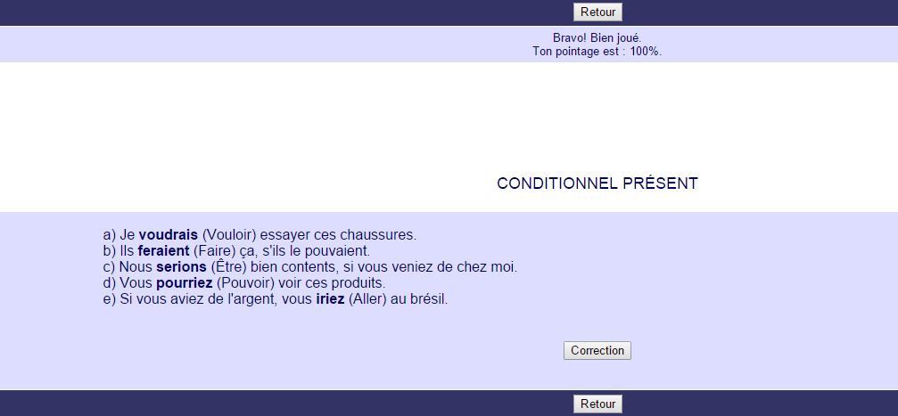

**2.4** Examiner l'objet d'apprentissage le Compte rendu et répondre aux questions posées.

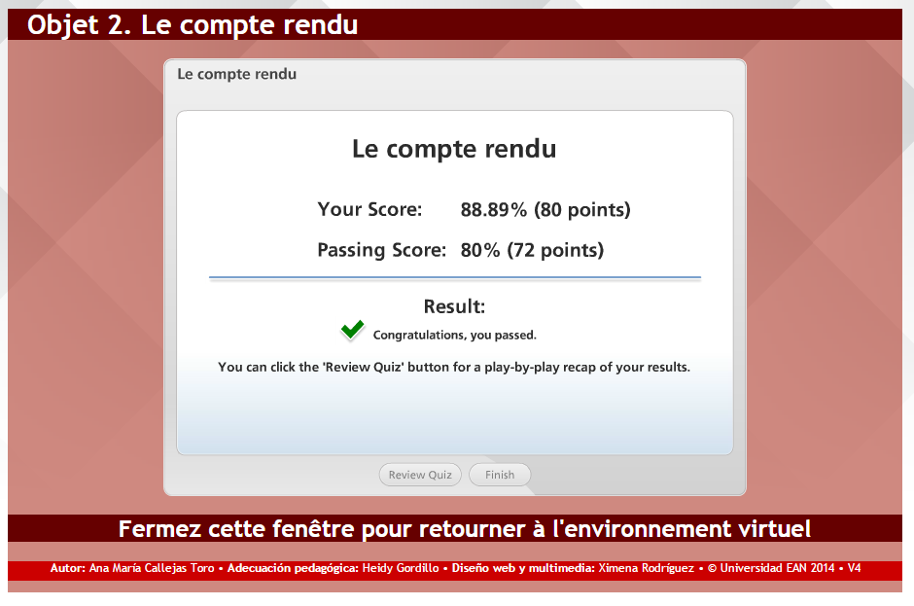

**Activité 3 :**

**3.2** Faites un sondage pour la classe. Choisissez un des sujets suivants:

Le stress au travail.

Les situations de crise au travail.

La communication avec les collègues.

Les stratégies de vente.

La réussite dans les affaires.

**Sondage sur le stress au travail :**

**Lien :** <https://es.surveymonkey.com/s/KN7LHHR>

**Résultat :**

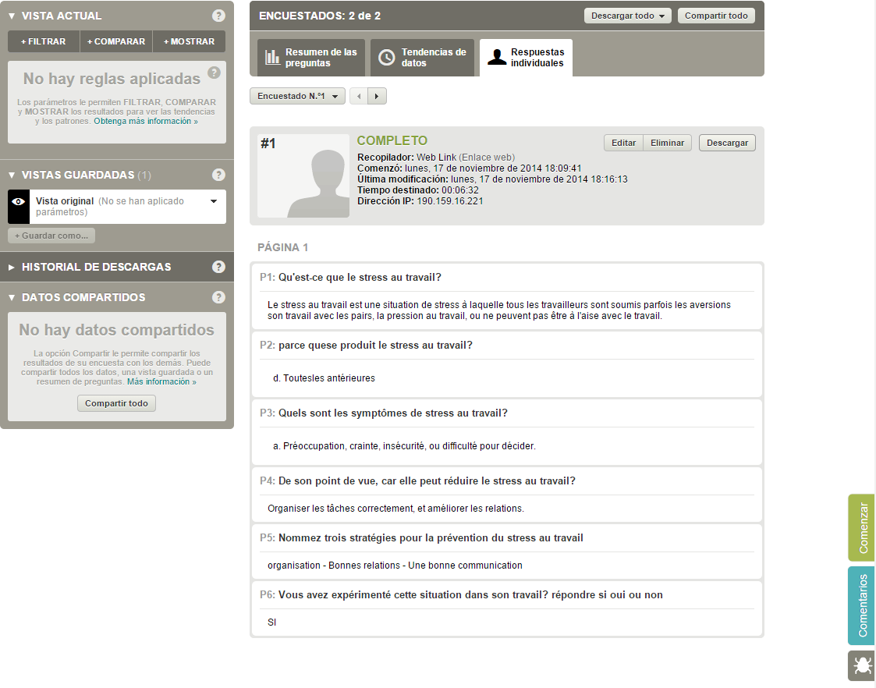

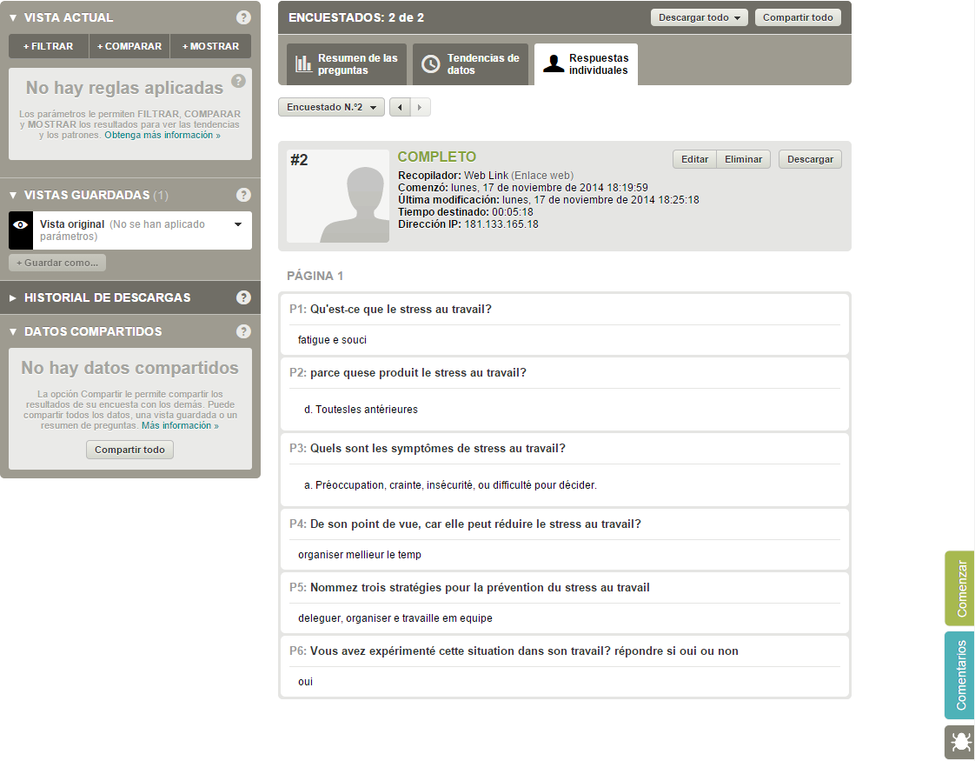

**3.4** Allez sur le site <http://goo.gl/FMCOa> et cliquez sur le lien. Lisez la lecture et répondez aux questions. Testez votre compréhension avec les questions posées et corrigez-vous.

**Exercice A2 :**

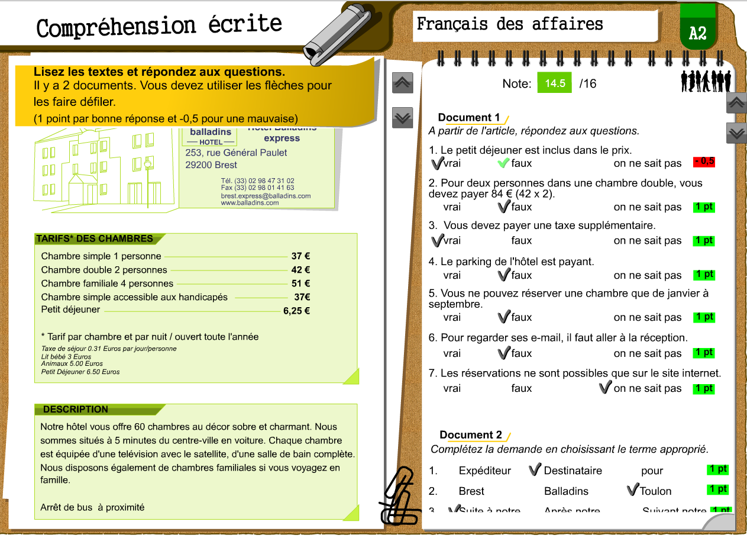

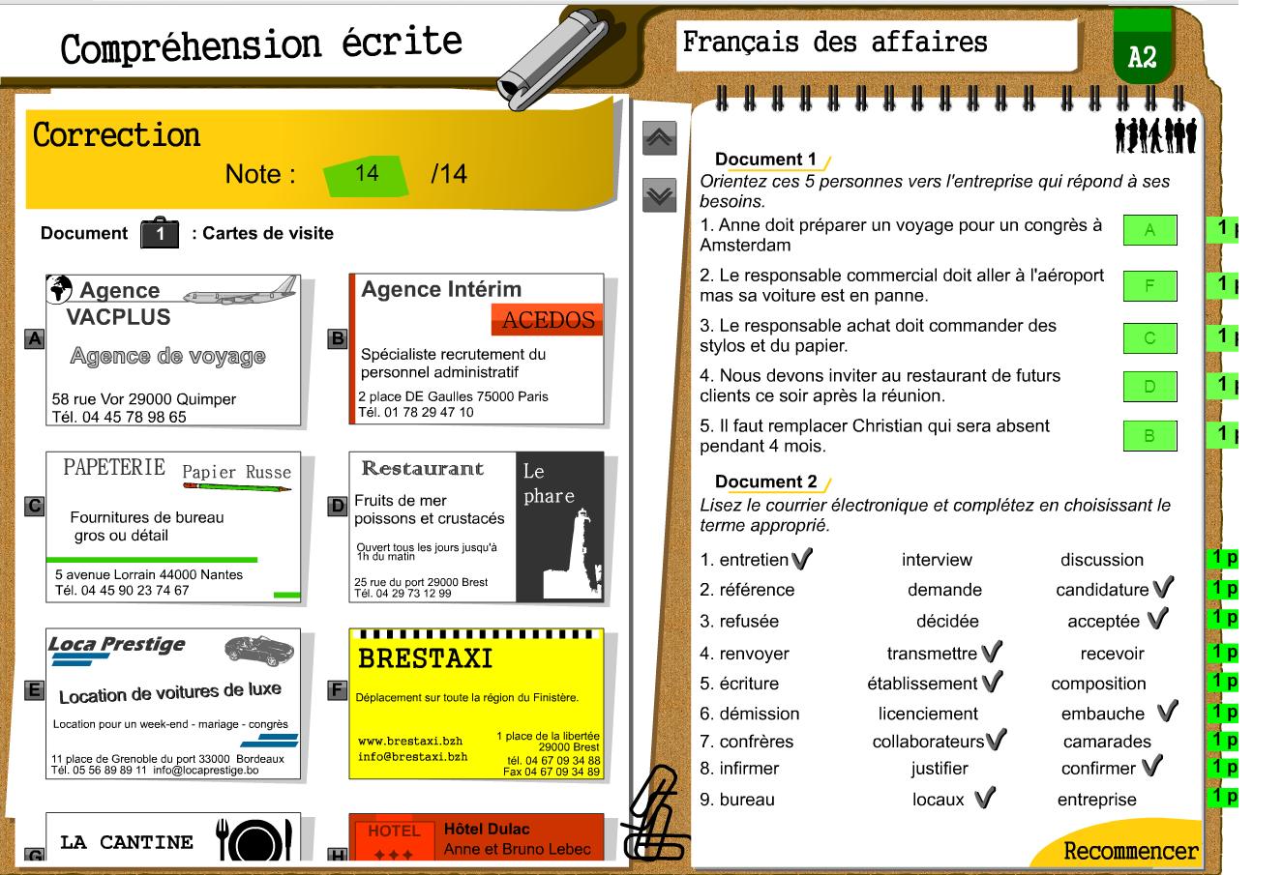

**Exercice B2 :**

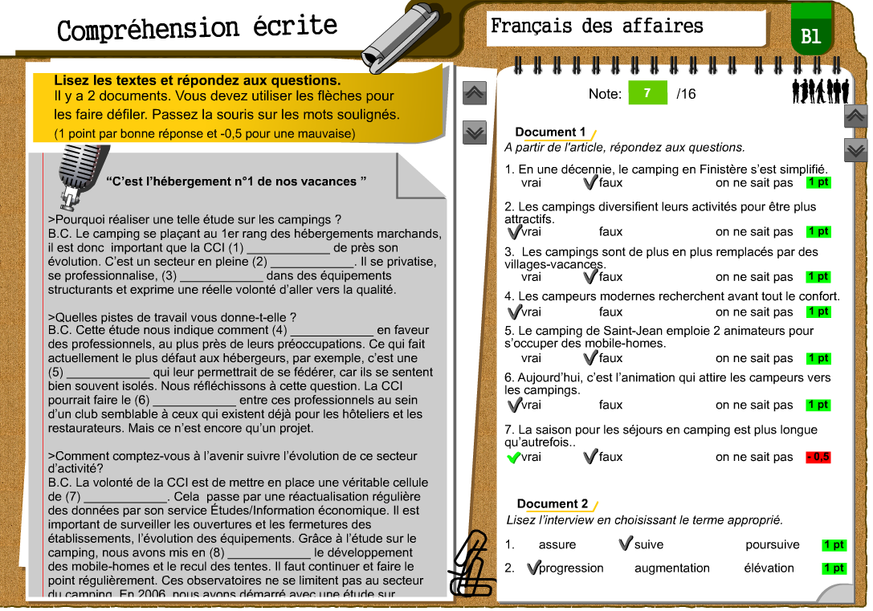

**3.5** Allez sur le site <http://goo.gl/ZWlWm> et cliquez sur le titre "le subjonctif". Faites les exercices proposés. Cherchez d'autres exercices pour vous tester. Partagez vos exercices avec vos camarades de classe et votre professeur.

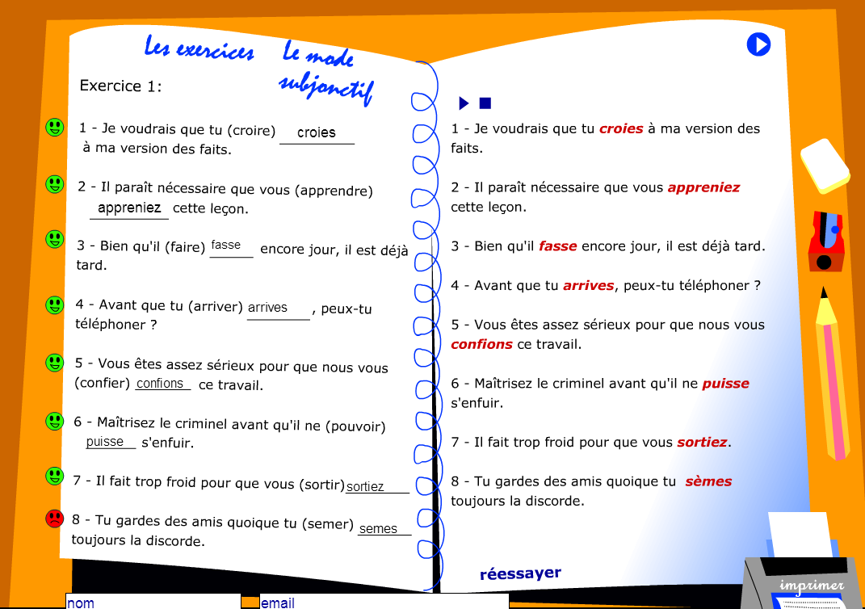

**Activité 4 :**

**4.4** Activité à rendre: visitez le site http://www.maildesigner.com/faq.htm et lisez l'information donné à propos des formules de politesse et des astuces pour écrire des lettres. Ecrivez une lettre. Collez la lettre sur le blackboard pour être évalué par votre professeur.

|  |
| --- |
| Juliette Abad  Adresse : 2 Rue de la réussite  Tél : 02.01.01.05.07  Courriel : jabad.02@hotmail.fr  Secprotec solutions  Adresse: Rue 66 n°27 - 18  Bogotá, 07/10/2014  PJ : Curriculum Vitae  Objet : Candidature à l’emploi  Monsieur Alfred Corbel,  Je vous écris pour vous informer que je l'ai vu l'annonce affiché en ligne, où demande un gestionnaire de projet. Je suis candidat à ce poste parce que, je pense ce qui est une excellente opportunité pour acquérir un niveau d'expérience plus élevé dans ce domaine.  Dans mon emploi précédent, je développé l'activité de traducteur et correcteur de style. Raison pour laquelle suis capable de contribuer à l'entreprise en termes de: Leadership, processus de révision détaillés, et l’exécution de plans de travail que faire partie d'un projet. Actuellement je me spécialise dans la traduction de documents en anglais, français et portugais. Par conséquent, j’aimerais être membre cette entreprise, car il montre une grande reconnaissance et la réputation pour son engagement à fournir un excellent service à la société.  Attaché vous pouvez trouver le document correspondant à mon curriculum vitae. Je étudié les langues modernes dans l’université Ean, je effectue une spécialisation dans communication organisationnelle, traduction et l'interprétation de affaires.  Je vous remercie de votre attention et collaboration à la présente demande.  Cordialement  Juliette Abad |